Осталось полтора месяца на выбор формы ведения трудовой книжки.

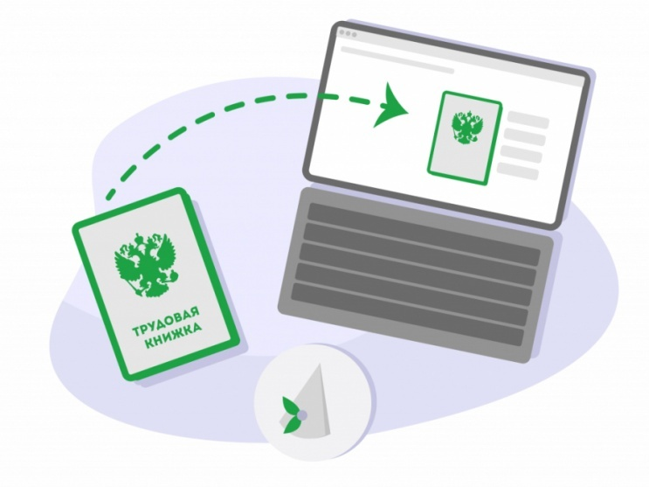
Завершился период уведомления работодателями своих сотрудников о праве сделать выбор по способу ведения трудовой книжки: в электронном виде или на бумажном носителе. Последние уведомления должны были быть вручены сотрудникам 31 октября 2020 года включительно.
Теперь до конца декабря 2020 года работающим муслюмовцам нужно будет подать работодателю заявление в произвольной форме о ведении трудовой книжки в электронном виде или о сохранении бумажного варианта. Тем, кто выберет электронный формат, работодатель выдаст на руки бумажную трудовую книжку с записью о подаче соответствующего заявления. Ее необходимо сохранять, поскольку она является источником сведений о трудовой деятельности до 2020 года. В электронной версии фиксируются данные, начиная с 2020 года.
У граждан, которые впервые устроятся на работу с 2021 года, сведения о периодах работы будут вестись только в электронном виде.
Напомним, что переход к новому цифровому формату носит добровольный характер и осуществляется только с согласия самих работающих граждан. Если работник до 31 декабря 2020 г. не подаст никакого заявления, то работодатель продолжит вести трудовую книжку в бумажном варианте. Возможность перехода с бумажной формы ведения на электронный сохранится и после 2020 года.
Для справки:
С начала года муслюмовские работодатели представили в ПФР сведения о трудовой деятельности на 2255 застрахованных лиц. Из них 54% еще не определились со способом ведения трудовой книжки.

